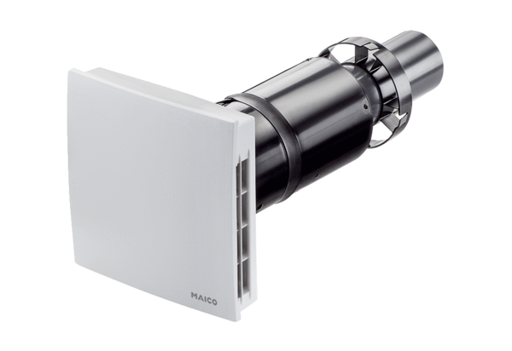Комплект для конечного монтажа PPB 30 KКомплект поставки: 1 штукАссортимент: К
Номер артикула: 0095.0246Изготовитель: MAICO

